GPX4抑制剂可增强CDK4/6抑制剂和内分泌疗法在乳腺癌中的活性

摘要
CDK4/6抑制剂联合内分泌治疗是雌激素受体阳性（ER+）乳腺癌的标准治疗方案，尽管细胞抑制现象较为常见，但仍需要新的治疗策略来提高疗效。本研究进行了两项独立的全基因组CRISPR筛选，旨在鉴定CDK4/6抑制剂和内分泌治疗敏感性的遗传决定因素。参与氧化应激和铁死亡的基因能够调节敏感性，其中GPX4在两项筛选中均是主要的增敏因子。在ER+乳腺癌模型中，GPX4的缺失或抑制可提高对帕博西尼、吉瑞地群及其联合用药的敏感性，其中GPX4缺失的异种移植瘤对帕博西尼高度敏感。GPX4的扰动还能增强三阴性乳腺癌（TNBC）模型对帕博西尼的敏感性。帕博西尼和吉瑞地群可诱导氧化应激和脂质代谢紊乱，从而导致细胞进入对铁死亡敏感的状态。在ER阳性乳腺癌模型中，脂质过氧化是由过氧化物酶体AGPAT3依赖性通路促进的，而非经典的ACSL4通路。我们的数据表明，CDK4/6和ER抑制会使细胞更容易发生铁死亡，而这种易感性可以通过与GPX4抑制剂联合使用来增强乳腺癌对现有疗法的敏感性。
主题词：乳腺癌，乳腺癌

CDK4/6抑制剂（CDK4/6i）虽然改善了乳腺癌患者的预后，但雌激素受体阳性（ER+）乳腺癌常常产生耐药性，而三阴性乳腺癌（TNBC）的敏感性较差。本文作者发现，CDK4/6i治疗的ER+和TNBC在铁死亡方面存在脆弱性，并证实CDK4/6i与GPX4抑制剂联合使用具有协同作用。

介绍
细胞周期蛋白D依赖性激酶4和6抑制剂（CDK4/6i），包括帕博西尼、瑞博西尼和阿贝西利，联合内分泌治疗是雌激素受体阳性（ER+）和人表皮生长因子受体2阴性乳腺癌患者的标准治疗方案^{<sup> 1-5 </sup>}抑制CDK4/6和抑制ER信号通路均可通过将细胞阻滞在细胞周期的G1期来减弱细胞增殖，二者联合使用可增强细胞周期阻滞^{<sup> 6</sup>}。尽管这些治疗取得了成功，但绝大多数患者在晚期仍会进展，许多患者即使接受辅助治疗也会复发。因此，需要新的方法来克服耐药性并提高敏感性。正在研究的口服雌激素受体拮抗剂和降解剂，例如吉瑞地群，可以更有效地抑制ER，并且可能比目前的内分泌疗法更有效，尤其是在存在ESR1突变的情况下^{<sup> 7-9 </sup>}。此外，CDK4/6i 在其他类型的乳腺癌（如三阴性乳腺癌 (TNBC)）中已显示出有限的活性，而使这些癌症对 CDK4/6i 敏感的疗法可能具有相当大的实用价值。
铁死亡已被确定为一种铁依赖性的非凋亡性细胞死亡机制，其由脂质过氧化物的积累介导，导致质膜快速且不可修复的损伤^{<sup> 10</sup>}。含有多不饱和脂肪酸（PUFA）的磷脂（PL）极易发生过氧化，而谷胱甘肽过氧化物酶4（GPX4）通过催化磷脂和胆固醇氢过氧化物的还原来抵抗铁死亡^{<sup> 11-13 </sup> 。}多种途径调节易发生过氧化的PUFA-PL的膜丰度，其中ACSL4和LPCAT3通常是参与该过程的关键酶^{<sup> 14</sup>}。最近，过氧化物酶体作为铁死亡的另一个调节因子而出现，它参与合成多不饱和脂肪酸醚键合磷脂（PUFA-ePLs），且该过程独立于 ACSL4，其中 AGPS、FAR1 和 AGPAT3 是该途径中的关键酶^{<sup> 15</sup>}。脂质过氧化可由烷氧基自由基或羟基自由基的非酶促反应引起，也可由铁依赖的芬顿型反应引起^{<sup> 16</sup>}。
为了寻找能够增强 CDK4/6 抑制剂和内分泌疗法疗效的潜在靶点，我们进行了全基因组 CRISPR/Cas9 抑制筛选，意外地发现 GPX4 缺失是增强 palbociclib 和 giredestrant 治疗细胞敏感性的最主要靶点，同时还有多个其他参与铁死亡的基因调节了这种敏感性。本文中，我们展示了 GPX4 缺失能够增强多种乳腺癌模型对 CDK4/6 和 ER 抑制剂的敏感性，并探讨了这些药物如何诱导细胞进入易受铁死亡影响的状态。

结果

帕博西尼全基因组 CRISPR 筛选揭示了铁死亡和氧化应激的调节因子，这些调节因子可增强 CDK4/6 抑制剂的敏感性。
为了鉴定ER阳性乳腺癌中对CDK4/6抑制剂的敏感性和耐药性机制，我们利用包含87,897个sgRNA的人类sgRNA文库^{<sup> 17 </sup>}和强力霉素诱导型Cas9 MCF-7细胞（MCF-7 iCas9；图 1A）进行了全基因组CRISPR/Cas9负向筛选。在低MOI（MOI 0.3）下转染sgRNA文库后，细胞暴露于强力霉素以诱导Cas9表达和基因突变，然后暴露于载体（DMSO）或500 nM帕博西尼（SF<sub> ₅₀ </sub> ）两周。通过深度测序比较处理前（T <sub>0 </sub>）和处理后（T<sub> 1</sub>）细胞群中sgRNA的丰度，以鉴定影响帕博西尼反应的基因。在车辆对照组中，我们观察到靶向公认的“核心必需基因”的sgRNA显著减少，表明该筛选方法能够灵敏地检测基因扰动（补充图 1A）。此外，该筛选方法证实了之前的研究结果。因此，CRISPR-Cas9靶向细胞周期抑制因子RB1 ^{<sup> 18-20 </sup>}、CDKN1A (p21)和FZR1 ^{<sup>21} ^{</sup>}可诱导对帕博西尼的耐药性（图 1C、D）。CRISPR-Cas9靶向PI3K/AKT/mTOR生长通路抑制因子PTEN^{<sup> 19</sup>}和STK11可诱导耐药性，而通路激活因子GAB2和LAMTOR5的缺失则会增加敏感性（图 1C、D ），这与先前的数据相符，即该通路的激活会导致对CDK4/ 6抑制剂的耐药性^{<sup> 18,19,22-24 </sup> 。}我们的筛选还证实，耗竭细胞周期进程激活因子（如CDK2和CCNE1）可提高对 palbociclib 的敏感性^{18 , 25 , 26}。在类似的 CRISPR 筛选中，AMBRA1 已被证明可导致细胞周期蛋白 D1 稳定和 CDK4/6i 耐药性²⁷，它也是我们在 CRISPR 筛选中发现的耐药基因（图1C），这表明该筛选方法的稳健性。

图 1. ER+ 乳腺癌全基因组 CRISPR 筛选发现铁死亡是 palbociclib 敏感性的调节因子。
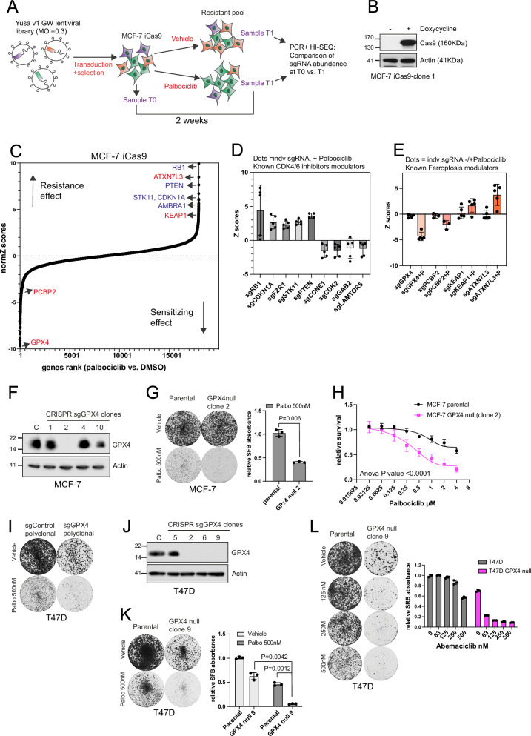
A.示意图展示了在MCF-7细胞系中进行的全基因组帕博西尼CRISPR/Cas9筛选。B . Western blot分析显示，MCF-7-iCas9细胞在强力霉素处理后表达Cas9。C.散点图展示了帕博西尼敏感性的sgRNA库的标准化Z评分。先前鉴定为帕博西尼敏感性调节因子的靶点以“蓝色”突出显示。铁死亡调节因子的靶点以“红色”突出显示。D .图表展示了已知参与细胞周期或PI3K-mTOR信号通路的靶点在帕博西尼处理的MCF-7细胞中各个sgRNA（每个基因4或5个不同的sgRNA）的Z评分值 。E图显示了 参与铁死亡的各个 sgRNA（每个基因n = 3 至 5 个不同的 sgRNA）的 Z 分数，这些sgRNA 可调节帕博西尼 (P) 的敏感性，但不影响未处理的细胞。F 、J Western blot 分析显示了 MCF-7 和 T47D 亲代细胞 ( C ) 以及通过 CRISPR Edit-R 系统构建的 GPX4 敲除克隆中 GPX4 的表达。G用500 nM 帕博西尼或载体处理指定细胞系 12 天后进行克隆形成实验。该图表示帕博西尼处理组的相对 SFB（磺基罗丹明B ）吸光度，平均值 ± 标准差，来自三个生物学重复（ n = 3，配对 t 检验， 亲代细胞与帕博西尼处理的 GPX4 敲除细胞的P = 0.0066）。 H.在MCF-7亲代细胞和MCF-7-GPX4缺失克隆2细胞中，以指定浓度的帕博西尼处理6天，进行剂量反应存活率测定。图表显示相对存活率，平均值±标准差，三个生物学重复（n =3，双因素方差分析，P <0.0001，亲代细胞与GPX4缺失细胞比较）。I .在转染了sgGPX4或sgControl的T47D细胞中，用500 nM帕博西尼或载体处理12天后进行克隆形成测定。K .在指定细胞系中，用500 nM帕博西尼或载体处理12天后进行克隆形成测定。该图表示以载体为参照的相对SFB吸光度，数据为三个生物学重复的平均值±标准差（n = 3，配对t检验， 亲代细胞与经帕博西尼处理的GPX4null细胞相比，P = 0.0012；GPX4null细胞载体组与帕博西尼组相比， P = 0.0042）。L .在T47D和T47D-GPX4 null（克隆9）细胞中，用载体或指定浓度的阿贝西利处理12天后进行克隆形成实验。该图表示相对SRB吸光度，数据为三个生物学重复的平均值±标准差（n = 3）。原始数据以……形式提供。
最显著的增敏靶点是GPX4，一种脂质过氧化物酶，可保护细胞免受氧化损伤和铁死亡。同样，CRISPR-Cas9靶向PCBP2（一种铁伴侣蛋白，通过将Fe²⁺递送至铁转运蛋白来抑制铁死亡）也提高了细胞对帕博西尼的敏感性（图 1C、E和补充图 1B）。最显著的耐药靶点之一是AXTN7L3，它最近被鉴定为铁死亡的调节因子¹⁵。此外，CRISPR-Cas9靶向KEAP1 （NRF2抗氧化通路抑制剂）会导致对帕博西尼的耐药性，并且已被证明可诱导对铁死亡的耐药性^{²⁸⁻³⁰ 。}

靶向 GPX4 可提高 ER+ 乳腺癌细胞系对帕博西尼的敏感性
筛选数据表明，CDK4/6抑制可能产生一种GPX4依赖状态，在这种状态下，细胞依赖GPX4来避免铁死亡。在筛选中，五个独立的靶向GPX4的sgRNA均提高了细胞对帕博西尼的敏感性（图 1E）。接下来，我们使用预先设计的sgGPX4（CM-011676）通过CRISPR Edit-R系统靶向GPX4。三个sgGPX4均使MCF-7细胞对帕博西尼的敏感性更高（补充图 1C、D）。然后，我们从转染了sgGPX4-02的MCF-7细胞中构建了单细胞敲除克隆（图 1F）。MCF-7 GPX4敲除克隆的生长速度与亲代MCF-7细胞相似，但在克隆形成实验（图 1G）和细胞存活实验（图 1H）中均表现出对帕博西尼更高的敏感性。与sgControl细胞相比，多克隆sgGPX4-02转染的T47D细胞生长减缓，且对帕博西尼（palbociclib）高度敏感（图 1I）。接下来，我们在铁死亡抑制剂ferrostatin-1存在的情况下构建了T47D GPX4敲除克隆（图 1J），因为T47D细胞对GPX4缺失更为敏感，而去除ferrostatin-1后，该克隆对帕博西尼也高度敏感（图 1K）。此外，该T47D GPX4敲除克隆对CDK4/6抑制剂阿贝西利（abemaciclib）也高度敏感（图 1L）。因此，ER+癌症模型对GPX4缺失的敏感性存在异质性，但GPX4缺失均能增强CDK4/6抑制剂的敏感性。

在ER阳性和三阴性乳腺癌模型中，GPX4和CDK4/6抑制剂联合用药比单一药物更有效。
为了进一步评估靶向 GPX4 增强 CDK4/6 抑制剂敏感性的潜力，我们研究了在 ER+ 和RB1野生型 TNBC 细胞系中，GPX4 抑制剂与 palbociclib 联合应用的效果。为了抑制 GPX4，我们使用了 RSL3 和 ML210，它们能与 GPX4 的硒代半胱氨酸残基 (Sec46) 共价结合，导致 GPX4 失活和降解^{<sup> 31</sup>}。不同乳腺癌细胞系对铁死亡诱导剂 RSL3 的反应存在高度异质性，TNBC 细胞系比 ER+ 细胞系更敏感，这与之前的报道一致^{<sup> 14</sup>}（图 2A），相反，ER+ 细胞对 palbociclib 的敏感性高于 TNBC 细胞系（图 2B）。在ER+模型中，MCF-7细胞对RSL3的耐药性高于T47D细胞（图 2A和补充图 2A），这与GPX4 CRISPR敲低实验结果一致（图 1G、K）。RSL3与帕博西尼联合用药在T47D细胞和TNBC细胞系Cal51中表现出高度协同作用（蓝色）（图 2C）。在MCF-7细胞中，仅在较高浓度的RSL3下才能观察到联合协同作用（图 2C），这可能是为了完全抑制GPX4，因为在GPX4完全敲低的MCF-7克隆中，协同作用更为明显（图 1C、H）。阿贝西利和瑞博西尼与RSL3联合用药时也表现出类似的协同作用（图 2D和补充图 2B）。碘化丙啶 (PI) 染色显示，在 MCF-7 和 T47D 细胞中，帕博西尼联合 RSL3 可显著提高细胞死亡率（补充图 2C）。我们进一步在一系列乳腺癌细胞系中观察到这一现象，并进行了克隆形成实验，治疗时间为 12-14 天。在 ER+ 和 TNBC 细胞系模型中，帕博西尼联合 RSL3 均显示出疗效（图 2E和补充图 2D），且与细胞对单一药物的敏感性无关。一些 TNBC 细胞对 RSL3 单药治疗高度敏感，例如 Sum149、Sum159、Sum185PE 和 BT20（图 2E和补充图 2C）。因此，GPX4 的抑制增强了 CDK4/6 抑制剂在 ER+ 和 TNBC 模型中的活性。

图 2. GPX4 和 CDK4/6 抑制剂的联合应用克服了乳腺癌细胞系对单一药物的耐药性。
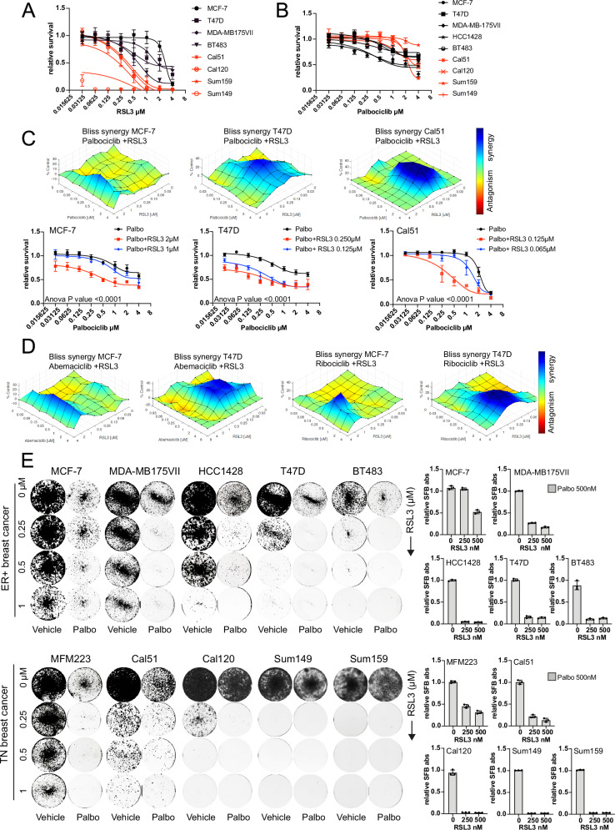
图A和图B分别展示了ER+（黑色）和TNBC（红色）乳腺癌细胞系经不同剂量RSL3或palbociclib处理后的剂量-反应生存曲线。图中显示的是相对生存率，以3至4个生物学重复（ n =3或4）的平均值±标准差表示， 并包含两次技术重复。图C和图D展示了在384孔板中进行的药物组合生存实验，实验中将不同剂量的palbociclib、abemaciclib或ribociclib与RSL3联合使用（7天，n =3至4个生物学重复）。图中还展示了使用Combenefit软件生成的Bliss评分表面图，该图代表RSL3和palbociclib之间的协同作用（蓝色）和拮抗作用（橙色或黄色）的百分比。C（下方）剂量反应生存曲线显示，与帕博西尼组相比，联合用药组的生存率降低，平均值±标准差（n =3或4个生物学重复，双因素方差分析，P值显示为帕博西尼组与帕博西尼+RSL3组的比较）。E在ER+和TNBC细胞系中，分别用载体、RSL3、帕博西尼（500 nM）或所示剂量的联合用药处理12天后进行克隆形成实验。该图表示帕博西尼处理组的相对SFB（克隆形成染色）吸光度，平均值±标准差（n =3，三个生物学重复）。

CDK4/6抑制剂诱导的细胞停滞会增加脂质过氧化，从而导致GPX4依赖性状态
铁死亡可由多不饱和脂肪酸（PUFA）的铁依赖性脂质过氧化触发，若抗铁死亡防御机制（如GPX4）无法阻止，则会破坏细胞膜的完整性^{<sup> 13,32 </sup> 。}我们研究了帕博西尼是否能诱导脂质过氧化，以此作为铁死亡易感性的标志。我们分别使用C11-BODIPY（581/591）和Mito-PerOx（581/591）传感器检测了一般脂质过氧化和线粒体脂质过氧化。当这些传感器被氧化时，其荧光会从红色（590 nm）变为绿色（510 nm）。在MCF-7、T47D和Cal51细胞中，通过流式细胞术和显微镜分析发现，帕博西尼可导致BODIPY和Mito-PerOx的氧化（图 3A-C和补充图 3A-C）。帕博西尼与 GPX4 抑制剂 RSL3 和 ML210 联合使用会导致脂质过氧化作用进一步增强。

图 3. GPX4 和 CDK4/6 抑制的联合作用导致脂质过氧化增加和 GPX4 水平降低。
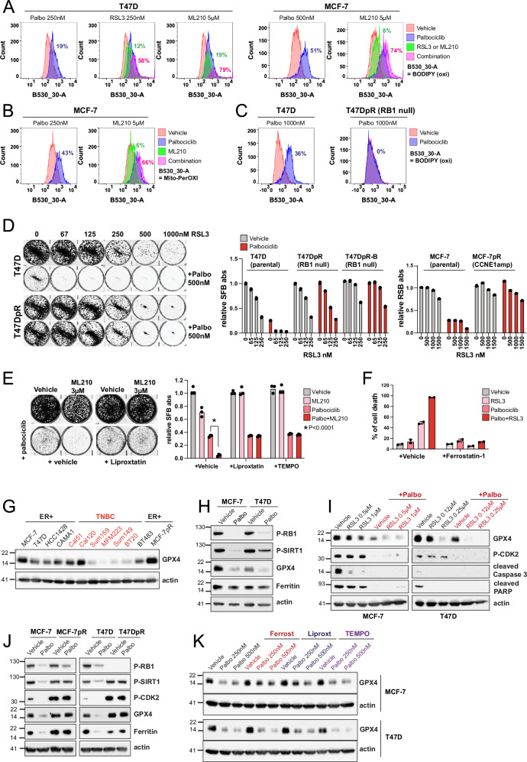
A – C将 MCF-7、T47D 和 T47DpR 细胞用指定浓度的 RSL3、ML210、palbociclib 或其组合处理 5 天，然后分别用 C11-BODIPY (581/591) 或 MitoPerOXI (581/591) 处理，以通过流式细胞术 (FACS) 检测细胞整体或线粒体脂质过氧化水平。每个组检测 10,000 个细胞。对活细胞进行设门，并使用 FlowJo 软件生成 B530_30A (FITC) 滤光片的流式细胞术直方图，右移表示氧化 (oxi)。图中显示了处理组与对照组（溶剂对照组）相比的偏移百分比（= 脂质过氧化水平）（以相同颜色表示）。D.在用指定浓度的RSL3加载体或帕博西尼（500 nM）处理12天后，对T47D、T47DpR（RB1缺失）和T47pR-B（RB1缺失）细胞进行克隆形成实验。图表显示了以载体标准化的相对SFB（克隆形成染色）吸光度，数据为三个技术重复的平均值±标准差（n = 3）。E .在用载体、帕博西尼（500 nM）、ML210（3 µM）或上述药物组合处理12天后，对T47D细胞进行克隆形成实验，并分别在有或无TEMPO（10 µM）或liproxstatin-1（0.5 µM）的情况下进行分析。图表显示了以载体为对照的相对SFB吸光度，数据为三个生物学重复的平均值±标准差（n =3，多重非配对t检验，* P <0.0001，帕博西尼组与帕博西尼+ML210组比较；添加利普罗司他汀和TEMPO后无显著性差异）。F图显示了T47D细胞经载体、帕博西尼（500 nM）、RSL3（250 nM）或上述药物组合处理6天后，在有或无铁抑制剂-1（5 µM）存在的情况下，进行碘化丙啶（PI）染色的结果。图表显示了细胞死亡百分比，数据为两个生物学重复的平均值±标准差（n =2）。G图显示了Western blot检测结果，比较了ER阳性和三阴性乳腺癌（TNBC）细胞系以及帕博西尼耐药细胞系MCF-7pR（CCNE1扩增）中GPX4的表达水平。H – K：对按所示方法处理 5-7 天的 MCF-7 或 T47D 细胞进行蛋白质印迹分析，检测所示总蛋白或磷酸化蛋白（P=磷酸化特异性抗体）。原始数据以源数据文件的形式提供。
在因RB1缺失而无法发生细胞周期阻滞的 帕博西尼耐药细胞系T47DpR^{<sup>} ^{18 </sup>}中，帕博西尼并未诱导脂质过氧化（图3C）。此外，在T47DpR、T47DpR-B（RB1缺失）（图 3D）和MCF-7pR（细胞周期蛋白E1扩增）^{<sup> 18</sup>}细胞的克隆形成实验中，我们未观察到帕博西尼联合RSL3的疗效（补充图 3D）。这些结果表明，促进易发生铁死亡的细胞阶段可能依赖于细胞周期阻滞，而非CDK4/6抑制本身。
TEMPO、liproxstatin-1 和 ferrostatin-1 等抗铁死亡化合物未能逆转 palbociclib 引起的克隆形成能力下降，表明 palbociclib 单独使用不会诱导铁死亡（图3E和补充图 3E及图3F）。抗铁死亡化合物能够逆转抑制或耗竭 GPX4 的作用，并将联合用药的效果恢复到与 palbociclib 单药治疗相似的水平。同样，ferrostatin-1 能够阻止 RSL3 单独或与 palbociclib 联合诱导的细胞死亡（图 3F）。这些实验证实，GPX4 抑制剂与 palbociclib 联合使用诱导的细胞死亡机制是铁死亡，其导致的细胞死亡程度高于单药治疗。总之，我们的结果表明，帕博西尼可诱导脂质过氧化，使细胞对铁死亡敏感，而铁死亡只有在 GPX4 发挥的保护作用受到抑制时才会发生。
蛋白质组学分析显示，帕博西尼治疗导致GPX4水平降低，我们进一步探讨了这一现象（补充图 4A）。ER+细胞的GPX4水平显著高于对RSL3高度敏感的TNBC细胞系Sum149、Sum159和BT20（图 3G），这可能与未分化的ER+细胞系对铁死亡诱导的普遍抵抗性相一致^{<sup> 14 </sup>}。相应地，与T47D细胞相比，对铁死亡诱导剂RSL3具有更强抵抗性的ER+ MCF-7细胞的GPX4水平更高（图 3G、H）。帕博西尼抑制CDK4/6可显著降低GPX4和铁蛋白水平（图 3H-K）。研究表明，GPX4 的耗竭会显著增强细胞对铁死亡诱导的敏感性^{<sup> 11</sup>}，而铁蛋白的降解可能增加游离 Fe<sup>2+</sup> 的产生，从而导致细胞易感铁死亡^{<sup> 33,34 </sup>}。帕博西尼与 RSL3 的联合应用进一步抑制了 GPX4 的表达（图 3I和补充图 4B）。帕博西尼并未降低 MCF-7pR 和 T47DpR 细胞中的 GPX4 水平（图 3J和补充图 4C），而抗氧化剂如铁抑制剂-1、脂蛋白抑制剂-1 和 TEMPO 也未能逆转帕博西尼诱导的 GPX4 水平降低（图3K），这表明细胞周期阻滞是导致 GPX4 水平降低的主要机制。值得注意的是，帕博西尼治疗并未影响GPX4的转录，但在环己酰亚胺追踪实验中加速了GPX4的降解（补充图 4D-F）。这表明观察到的GPX4蛋白水平降低很可能是由于翻译后修饰机制所致。
二氢乳清酸脱氢酶 (DHODH) 可独立于 GPX4 抑制线粒体铁死亡^{<sup>} ^{35</sup>}。然而，用 DHODH 激活剂 DHO 处理 MCF-7 和 T47D 细胞并不能挽救 palbociclib、RSL3 或二者联合用药诱导的细胞死亡。因此，在 CDK4/6 抑制的情况下观察到的对铁死亡的易感性似乎与 DHODH 激活无关（补充图 4G）。

全基因组 CRISPR 筛选显示，GPX4 缺失会增加对内质网拮抗剂和降解剂 giredestrant 的敏感性。
临床上，帕博西尼和其他 CDK4/6 抑制剂通常与内分泌疗法联合使用，作为标准治疗方案。因此，我们扩大了 CRISPR 筛选范围，以鉴定吉瑞地司群反应的决定因素（补充图 5A）。我们观察到，在帕博西尼和吉瑞地司群的筛选中，耐药性和敏感性结果均表现出显著的相似性，这与 ER 和 CDK4/6 信号通路在细胞周期调控中的汇聚作用相一致。特别是，我们发现PTEN、CDKN1A、STK11、RB1和KEAP1的功能缺失是吉瑞地司群耐药性的介导因素（图 4A，补充图 5B）。这些耐药相关基因与另一项旨在识别雌激素非依赖性驱动因素的基因筛选中鉴定出的基因存在重叠——其中CSK也是共同的首要靶点——这表明所鉴定的基因与一般内分泌耐药性（或许还有G1期阻滞）相关，而非代表吉瑞司他特异的耐药程序^{<sup> 36</sup>} 。值得注意的是， GPX4功能缺失是增强吉瑞司他敏感性的首要靶点，这与帕博西尼筛选的结果一致。编码磷脂酶A2激活蛋白的PLAA是另一个功能缺失显著增强吉瑞司他敏感性的基因。与GPX4类似，磷脂酶A2（^{PLA<sub> 2</sub}>）家族成员也被认为参与调节铁死亡敏感性。 PLA ₂蛋白的作用是水解磷脂的酯键，释放游离脂肪酸，包括花生四烯酸，花生四烯酸是磷脂过氧化的关键底物^{37 , 38}。

图 4. ER+ 乳腺癌全基因组 CRISPR 筛选发现 GPX4 是 giredestrant 敏感性的调节因子。
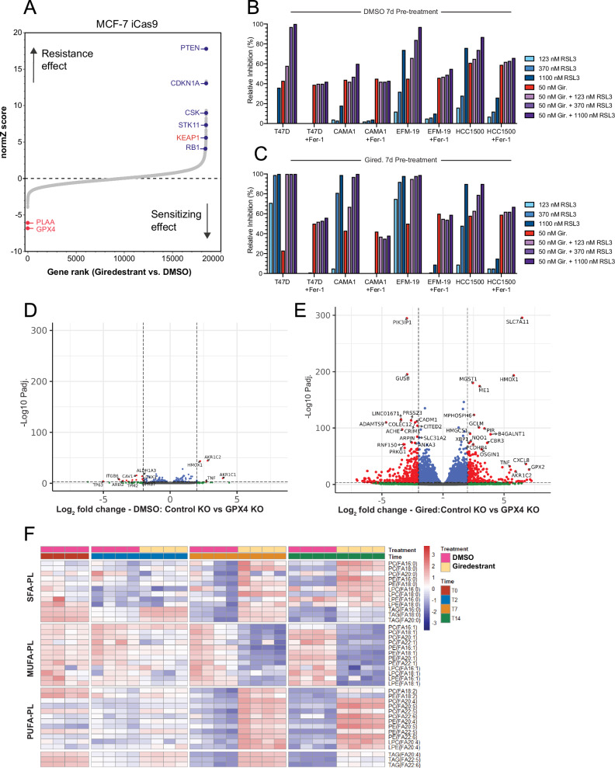
A. sgRNA丰度的标准化Z评分，每个基因的sgRNA均已合并。铁死亡调节因子以红色突出显示（B）。(a) 用指定浓度的RSL3、giredestrant或二者组合处理ER+细胞系，在有或无Fer-1的情况下，通过7天CellTiter-Glo检测测定的相对细胞活力（n = 4个生物学重复）。C .与( B )相同，不同之处在于细胞预先用giredestrant处理7天（n = 4个生物学重复）。D .差异基因表达评估DMSO处理的细胞中GPX4靶向sgRNA与对照sgRNA转导的影响（每个sgRNA n = 2，其中2个为对照sgRNA，2个为GPX4靶向sgRNA）。E.差异基因表达分析，评估 giredestrant 处理细胞中 GPX4 与对照 sgRNA 转导的影响（ 每种 sgRNA n = 2，其中 2 个为对照 sgRNA，2 个为 GPX4 靶向 sgRNA）。F . giredestrant 处理 2、7 或 14 天后，磷脂和甘油酯的相对丰度，以相同时间段内 DMSO 处理组为参照（n = 4 个生物学重复）。原始数据以源数据文件的 形式提供。
接下来，我们试图探究吉瑞地司坦是否会增加其他ER+乳腺癌细胞系对GPX4的依赖性。因此，我们对预先用载体（DMSO）或吉瑞地司坦处理7天的ER+乳腺癌细胞系进行了吉瑞地司坦和RSL3的剂量反应矩阵分析。在DMSO预处理的T47D细胞中，单药吉瑞地司坦的最大饱和抑制率约为40%（图 4B）。与RSL3联合用药增强了吉瑞地司坦的抑制作用，二者具有协同作用，这与帕博西尼和RSL3联合用药的观察结果相似（图 4B ，完整的剂量反应矩阵和BLISS协同评分见补充数据 1 ）。此外，在用载体或帕博西尼处理的MCF-7-GPX4缺失细胞中，giredestrant可减少集落形成（补充图 5C）。合成抗氧化剂Ferrostatin-1 (Fer-1)可抑制RSL3的活性，无论RSL3是单独使用还是与giredestrant联合使用，而单独使用giredestrant的活性则得以维持，这表明RSL3可诱导易感细胞发生铁死亡。用giredestrant预处理T47D细胞可显著提高T47D细胞对单独使用RSL3的敏感性，降低影响细胞活力所需的RSL3浓度（图 4C，补充数据 1）。CAMA1和EFM-19细胞在DMSO预处理后对单独使用RSL3和RSL3联合giredestrant的敏感性不同，但经giredestrant预处理后，两者均对RSL3敏感。在HCC1500细胞中，RSL3与giredestrant的联合活性，无论是在DMSO处理还是giredestrant预处理条件下，均表现为叠加效应而非协同效应（图 4C）。这些数据共同表明，giredestrant与GPX4抑制剂的联合作用在多种ER+细胞系中均具有高度活性，与palbociclib-GPX4抑制剂的协同作用极为相似。

吉瑞地特兰通过减少单不饱和脂肪酸磷脂的含量，增加多不饱和脂肪酸磷脂的含量。
我们研究了 giredestrant 处理细胞中 GPX4 依赖性的机制，并对转染了对照 sgRNA（靶向嗅觉受体基因 OR51Q1 和 OR5M9）或 GPX4 sgRNA 的 MCF-7 细胞进行了转录组分析。在用载体（DMSO）或 giredestrant 处理 10 天后收集细胞。在 DMSO 处理条件下， GPX4的扰动对转录组的影响很小，而在 giredestrant 存在下，GPX4 的扰动对细胞产生了显著影响（图 4D、E）。特别是，反映氧化应激反应的基因，例如SLC7A11和HMOX1 ，在 giredestrant 处理的细胞中， GPX4扰动后显著上调，而在 DMSO 处理的细胞中，这些基因的上调程度很低。 HALLMARK基因集富集分析（GSEA）发现，雌激素反应基因、E2F靶基因和其他增殖相关基因集受到giredestrant的抑制，这与其作为ER拮抗剂的预期作用一致（补充图 5D）。在同时用giredestrant处理的细胞中扰乱GPX4 ，揭示了一种独特的转录反应，其中包括“活性氧”和“脂肪酸代谢”基因集的诱导表达。在没有giredestrant的情况下， GPX4扰乱的细胞中这些基因集并未富集，这与筛选结果一致，即GPX4是giredestrant依赖性的脆弱基因（补充图 5D）。
对铁死亡的敏感性源于多不饱和脂肪酸-磷脂（PUFA-PLs）的过氧化。因此，我们通过对MCF-7细胞脂质谱的时间进程分析，研究了吉瑞地司他是否改变了磷脂的稳态。吉瑞地司他处理48小时后，对磷脂种类的相对丰度影响甚微。然而，细胞在暴露于吉瑞地司他7天后，磷脂和甘油酯中的脂肪酸饱和度发生了显著变化，并在处理后14天仍维持在这种变化（图 4F）。具体而言，与溶剂对照组相比，吉瑞地司他处理后单不饱和脂肪酸-磷脂（MUFA-PLs）减少，而饱和脂肪酸-磷脂和多不饱和脂肪酸-磷脂均升高。增加的多不饱和脂肪酸-磷脂包括一些铁死亡的主要底物，例如磷脂酰乙醇胺连接的花生四烯酸[PE(FA20:4)]<sup> ³⁹ </sup> 。花生四烯酸（AA）连接的ePL（又称缩醛磷脂）种类，例如PE(P-16:0/20:4)，在吉瑞地司坦处理后也会增加，多不饱和脂肪酸-三酰甘油（TAG）的含量也同样增加（图 4F，补充图 5E）。因此，吉瑞地司坦似乎在MCF-7细胞中诱导了脂质向含多不饱和脂肪酸种类的广泛重塑，尤其是在较长时间（7天和14天）处理后。除了ePL和TAG饱和度的变化外，吉瑞地司坦处理还导致二酰甘油（DAG）和己糖基神经酰胺（HCER）的整体减少，以及鞘磷脂（SM）的升高（补充图 5F）。

与单独使用相比，帕博西尼联合吉瑞地司群治疗可增强多不饱和脂肪酸磷脂的积累。
鉴于GPX4抑制剂可增强细胞对帕博西尼和吉瑞地群的敏感性，我们研究了GPX4在吉瑞地群-帕博西尼联合用药中的作用。首先，我们评估了吉瑞地群和亚饱和浓度（200 nM）的帕博西尼（旨在模拟临床情况）作为单药和联合用药时，对MCF-7和T47D细胞在治疗7天后的脂质谱的影响。对整体脂质组进行主成分分析表明，样本间约80%的差异可归因于两种细胞系在基线时不同的脂质谱（图 5A）。尽管MCF7和T47D细胞在基础条件下存在差异，但药物处理以类似的方式改变了它们的脂质谱。在第7天时间点，200 nM帕博西尼的作用不如吉瑞地群显著，而帕博西尼联合吉瑞地群引起的脂质变化最为显著（图 5A）。该实验重复了我们之前的观察结果，即吉瑞地群可提高AA连接的磷脂酰胆碱[PC(FA20:4)]和PE(FA20:4)的水平，并将这一发现进一步扩展到T47D细胞，同时还表明吉瑞地群与帕博西尼联合用药可增强这种作用（图 5B）。在两种细胞系中，吉瑞地群和/或帕博西尼均能提高PUFA-ePL的水平，且两种药物联合使用通常能最大程度地提高特定PUFA连接的ePL种类（图 5C）。用吉瑞地群和帕博西尼处理MCF-7和T47D细胞后，PC和PE的PUFA/MUFA比值均发生改变，PUFA含量增加（图 5D、E）。

图 5. giredestrant 和 palbociclib 的联合作用可提高 PUFA-(e)PLs 并释放细胞致命的 RSL3 敏感性。
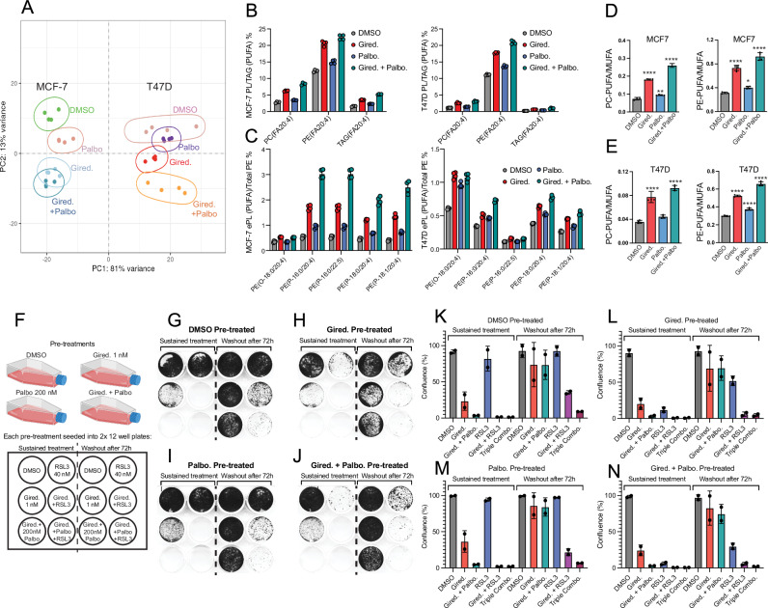
A – E脂质组学分析在单次运行中进行，n = 4 个生物学重复，图表显示平均值±标准差，采用单因素方差分析计算p值：* P < 0.05，** P < 0.01，*** P < 0.001，**** P < 0.0001。A. 用 1 nM giredestrant 和/或 200 nM palbociclib 处理 7 天的 MCF-7 和 T47D 细胞的主成分分析。B . MCF-7 和 T47D 细胞中含 AA 的磷脂的相对丰度。C . MCF-7 和 T47D 细胞中含 AA 的内源性磷脂的相对丰度。D. MCF-7 和 T47D 细胞中含 PUFA 的内源性磷脂的相对丰度。D . MCF -7 细胞中 PC 和 PE 的 PUFA/MUFA 比值的定量分析。 PC：**** p < 0.0001，** p = 0.003；PE：**** p < 0.0001，* p = 0.025；单因素方差分析，n = 4 个生物学重复。E . T47D 细胞中 PC 和 PE 的 PUFA/MUFA 比值定量分析。PC 和 PE：**** p < 0.0001；单因素方差分析，n = 4 个生物学重复。F .细胞处理示意图。T47D 细胞预先分别用 DMSO、giredestrant、palbociclib 或 giredestrant 联合 palbociclib 处理，然后将等量的细胞接种于 12 孔板中。左侧孔中的细胞接受持续处理；每 3-4 天更换一次药物和培养基。右侧孔中的细胞仅在前 3 天暴露于药物；每 3-4 天更换一次培养基。所有孔均使用Incucyte细胞汇合度仪评估汇合度，然后进行结晶紫染色（如图G - J所示）。实验重复2次（n = 2个生物学重复）；数值以柱状图形式显示（均值±标准差）。K ：按所示方法处理的细胞在18天时的汇合度读数，处理方式包括持续处理和仅在洗脱前处理3天。细胞预先用DMSO处理。L ：与( E )相同，不同之处在于细胞在接种前用1 nM giredestrant预处理1周。M ：与( E )相同，不同之处在于细胞预先用200 nM palbociclib处理。N ：与( E )相同，不同之处在于细胞预先用1 nM giredestrant和200 nM palbociclib的组合处理。

吉瑞地司群、帕博西尼和GPX4抑制剂的三联疗法即使在短期治疗后也能阻止克隆增殖。
CDK4/6抑制剂与内分泌疗法的联合应用已显著改善了ER阳性乳腺癌患者的治疗效果。然而，这两种靶向疗法均导致G1期细胞周期阻滞，且细胞死亡有限，提示需要持续的药物暴露才能维持肿瘤控制。鉴于我们观察到giredestrant和palbociclib能够增强细胞对铁死亡（一种细胞死亡途径）调节因子的敏感性，我们测试了RSL3短期暴露联合治疗方案是否能够根除肿瘤细胞。T47D细胞预先用DMSO、giredestrant、palbociclib或它们的组合处理7天。预处理后的细胞重新接种，并分别进行18天的连续治疗或仅治疗3天后洗脱药物；在相同的18天终点分析细胞汇合度（图 5F-M）。对于持续治疗，giredestrant-RSL3、giredestrant-palbociclib 和 giredestrant-palbociclib-RSL3 三联疗法均能抑制集落形成。相反，短期暴露于 giredestrant 或 giredestrant-palbociclib 组合并不能阻止洗脱后集落的形成（图 5G、K，右侧）。然而，重要的是，含 RSL3 的组合即使在药物洗脱后仍能控制细胞生长，其中三联疗法最为有效，且不受预处理方案的影响，这与 RSL3 具有细胞致死效应相符（图 5K）。值得注意的是，预先用 giredestrant 单独或 giredestrant-palbociclib 组合处理的细胞对短期暴露于 RSL3 单药尤为敏感（图 5H、L）。综上所述，在用 giredestrant 加 palbociclib 对细胞进行预处理后，通过短期 GPX4 阻断可持续抑制细胞生长，这与诱导铁死亡表型一致。

ER+乳腺癌细胞系中的脂质过氧化和铁死亡不依赖于ACSL4，而是由FAR1和AGPAT3促进。
接下来，我们通过对经载体或帕博西尼处理的MCF-7细胞进行转录组和全蛋白质组分析，更详细地研究了帕博西尼在ER+细胞系中诱导铁死亡易感性的潜在分子机制。RNA测序分析显示，帕博西尼处理诱导了先前在衰老细胞中报道的特征^{<sup> 40</sup>}，其中上调最显著的富集术语包括“衰老和自噬”、“细胞因子和炎症反应”、“PI3K-AKT-mTOR生存通路”和“TGF-β对细胞外基质的调控”（图 6A ，补充图 6A、B）。我们还观察到“生物氧化”、“氧化应激”和“铁死亡”等术语的富集，其中包括编码花生四烯酸5-脂氧合酶（ALOX5）和细胞色素P450单加氧酶（CYP家族）的基因，这两种酶均可促进脂质过氧化^{<sup> 10 , 39 , 41 , 42</sup>}（图 6A和补充图 6A、B）。与之相关的是，参与脂肪酸过氧化物酶体β-氧化的蛋白质，例如乙酰辅酶氧化酶（ACOX）和CROT，在蛋白质组学数据中表达上调（图 6B和补充图 6C、D）^{<sup>16 , 39} ^{</sup>} 。参与抗氧化或解毒防御的基因在“NRF2通路”和“谷胱甘肽代谢”相关术语中也显著富集^{<sup> 10</sup>}，证实了帕博西尼治疗后氧化还原失衡（图 6A和补充图 6A、B）。正如先前报道，我们也在蛋白质组学数据中观察到GPX4水平降低（图 6D）。

图 6. 转录组和蛋白质组数据揭示了氧化应激和脂质代谢的关键调节因子。
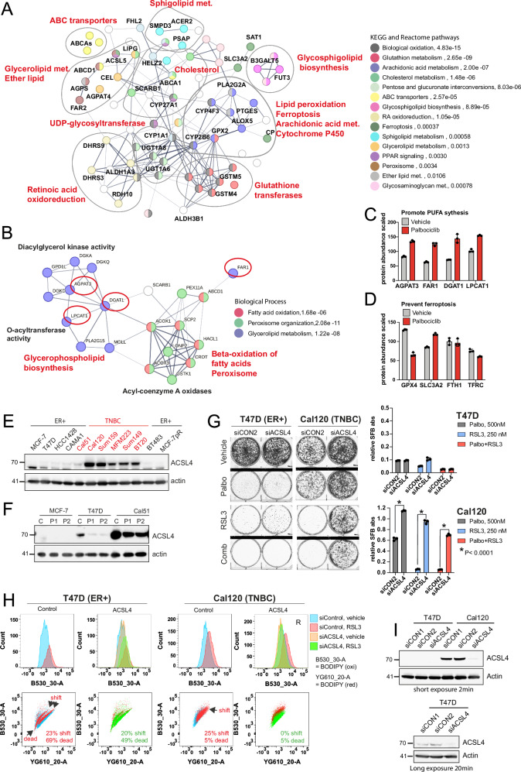
A. 将MCF -7细胞用500 nM palbociclib或载体处理12天，并进行RNA测序（n = 2个生物学重复）。图中展示了在Enrichr中以“脂质代谢和生物氧化”为关键词聚类的上调基因的String网络。KEGG和Reactome相关术语以颜色标示。B .将MCF-7细胞用500 nM palbociclib或载体处理7天，并进行蛋白质组学分析（n = 3个生物学重复）。图中展示了在Enrichr中以“脂质代谢和生物氧化” 为关键词聚类的上调蛋白质的String网络。生物过程以颜色标示。红色圆圈标示的是参与PUFA-PL生物合成的蛋白质。C 、D图显示了用载体或palbociclib处理的MCF-7细胞中蛋白质的丰度。图表显示了三个生物学重复（ n = 3）的平均值±标准差。 E. Western blot 显示所示 ER+ 或 TNBC 细胞系中 ACSL4 和肌动蛋白的表达。F . T47D、MCF-7 和 Cal51 细胞用 500 nM (P1) 或 1000 nM (P2) 帕博西尼处理 7 天后进行 ACSL4 和肌动蛋白的表达分析。G .细胞用 siACSL4 或 siControl2 (siCON2) SMARTpool 转染 48 小时后进行克隆形成实验，并用所示浓度的帕博西尼、RSL3 或二者组合处理 12 天。（右图）图表显示 SFB 吸光度相对于 siCON2-vehicle 的比值，三个生物学重复的平均值±标准差（n = 3，多重非配对 t 检验，*P < 0.0001，表示 Cal120 细胞中所有处理组的 siCON2 与 siACSL4 相比）。将T47D 和 Cal120 细胞用指定的 siRNA 转染 48 小时后，用载体或 250 nM RSL3 处理 6 天。流式细胞术直方图显示用 BODIPY-C11 染色的细胞（测量 10,000 个细胞），图中标记了活细胞。向右偏移表示脂质过氧化。“R”表示 siRNA 逆转了 RSL3 的作用。（下方）散点图显示了滤光片 B530_30A（氧化型 BODIPY）与 YG610_20-A（还原型 BODIPY）的对比。图中显示了 RSL3 处理组与载体处理组相比的偏移百分比（脂质过氧化）和细胞死亡率。将T47D 和 Cal120 细胞用 siACSL4 或 siCON1 和 siCON2 转染 48 小时后，用指定的抗体进行免疫印迹分析。
此外，帕博西尼导致参与脂质代谢的基因和蛋白质表达上调，包括“甘油磷脂和三酰甘油（TAG）生物合成”、“鞘脂合成”、“花生四烯酸代谢”和“过氧化物酶体脂质代谢”，这与脂质组学结果相符（补充图 6A-D）。具体而言，帕博西尼治疗导致DGAT1和AGPAT3蛋白表达上调，这两种蛋白调控TAG的合成<sup> ⁴³ </sup> ，TAG是甘油酯的主要成分，可导致PUFA-TAG或PUFA-PL的积累（图 6B、C）。FAR1和AGPAT3已被证明可通过过氧化物酶体依赖性途径调控含PUFA的缩醛磷脂（醚甘油磷脂）（PUFA-ePL）的合成，从而促进铁死亡^{<sup>15} ^{</sup>} 。
磷脂中的多不饱和脂肪酸（PUFA-PL）含量通常由ACSL4通路催化^{<sup> 10,14 </sup>}。然而，与TNBC细胞系相比，我们构建的ER+细胞系中ACSL4水平较低（图 6E）。此外，帕博西尼进一步降低了MCF-7和T47D细胞系中的ACSL4水平（图 6F）。在TNBC细胞系Cal120中，沉默ACSL4（图 6I）可挽救RSL3或二者联合诱导的克隆形成能力（图 6G）和脂质过氧化作用（图 6H），但对ER+细胞系T47D的影响甚微。因此，ACSL4-PUFA通路可能不参与ER+细胞系中的脂质过氧化作用，而参与ACSL4水平较高的TNBC细胞系中的脂质过氧化作用。
转录组和蛋白质组学数据表明，ER+细胞中PUFA-PLs的生成可能由过氧化物酶体依赖性途径催化（图 6B）。在该途径中，过氧化物酶体酶（包括FAR1）合成醚脂前体，而内质网酶（例如AGPAT3）催化PUFA-ePLs（或PUFA-缩醛磷脂）的合成^{<sup> 15</sup>}。为了研究它们在ER+乳腺癌模型中铁死亡中的作用，我们使用siRNA SMARTpools或CRISPR sgRNA方法敲低了AGPAT3和FAR1，并在克隆形成实验（图 7A和补充图 7C）和细胞存活实验（补充图 7A、B）中用palbocicilib、RSL3或二者联合处理MCF-7和T47D细胞。敲低AGPAT3可降低ER+细胞系MCF-7和T47D对RSL3的敏感性（图 7A和补充图 7A），但对TNBC细胞系Cal51无影响（补充图 7B）。靶向FAR1同样可诱导T47D细胞对RSL3产生耐药性，但对MCF-7细胞无影响（图 7A和补充图 7C）。此外，在BODIPY-C11荧光测定中，敲低MCF-7细胞中的AGPAT3可降低RSL3诱导的脂质过氧化，而敲低T47D细胞中的AGPAT3和FAR1均可降低RSL3诱导的脂质过氧化（图 7B）。因此，MCF-7 细胞中的脂质过氧化和铁死亡依赖于 AGPAT3，而 T47D 细胞中的脂质过氧化和铁死亡依赖于 FAR1-AGPAT3，这表明过氧化物酶体途径，而不是经典的 ACSL4 途径，与铁死亡的脆弱性有关。

图 7. AGPAT3/FAR1 调节 ER+ 细胞系中的 PUFA 过氧化。
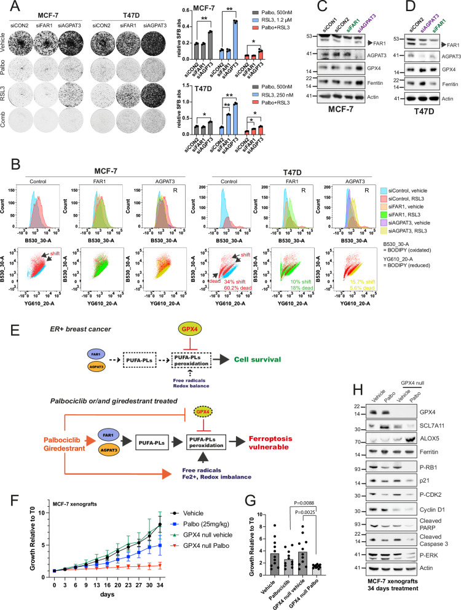
将细胞用指定的 siRNA 或 siControl2 (siCON2) SMARTpool 转染 48 小时，然后用 palbociclib、RSL3 或二者联合处理 12 天，检测其克隆形成存活率。（右图）SFB 相对吸光度值，以 siCON2-vehicle 为基准进行标准化，三个生物学重复的平均值±标准差（n = 3，多重非配对 t 检验，* P = 0.0032，** P < 0.0001，MCF-7 细胞中 siCON2 与 siAGPAT3 比较；* P < 0.001，** P < 0.0001，T47D 细胞中 siCON2 与 siAGPAT3 比较；* P = 0.0004，** P < 0.00001，T47D 细胞中 siCON2 与 siFAR1 比较）。将B细胞用指定的siRNA转染48小时后，用载体或RSL3（MCF-7细胞浓度为1.2 µM，T47D细胞浓度为250 nM）处理6天。流式细胞术分析BODIPY-C11染色细胞（测量10,000个细胞）的直方图，图中显示了活细胞的门控情况。向右偏移表明发生了脂质过氧化。“R”表示siRNA逆转了RSL3的作用。（下方）散点图显示了滤光片B530_30A（氧化型BODIPY）与YG610_20-A（还原型BODIPY）的对比。图中显示了RSL3组与载体组相比的偏移百分比（脂质过氧化）和细胞死亡率。C、D： MCF-7 和 T47D 细胞经指定 siRNA 转染 48 小时后，分别用载体或 500 nM 帕博西尼处理 5 天，进行蛋白质印迹分析。E ：示意图展示了氧化还原平衡环境下多不饱和脂肪酸-磷脂( PUFA-PLs) 的合成和过氧化过程，以及（下方）帕博西尼/吉雷司坦诱导的铁死亡易感性。F ： MCF-7 细胞和 MCF-7 GPX4 缺失克隆的异种移植瘤经载体或帕博西尼 (25 mg/kg) 处理。在指定时间点测量的肿瘤体积 (mm³) 以 T0 时的肿瘤体积进行标准化。图中显示了每组 5-7 个肿瘤的平均值和误差线 (SEM)。G点代表各时间点相对肿瘤生长（5-7 个肿瘤）的平均值（n = 5 至 7，非配对 t 检验， MCF-7-GPX4null 细胞载体组与 palbociclib 组比较，P = 0.0025 ；MCF-7 亲代细胞与 palbociclib 处理的 GPX4null 细胞比较， P = 0.0088） 。H为治疗结束时（34 天）收集的异种移植瘤样本的蛋白质印迹分析。原始数据以源数据文件的形式提供。
在帕博西尼MCF-7 CRISPR筛选中，ATXN7L3是一个重要的耐药基因（图 1B）。研究表明，ATXN7L3作为组蛋白乙酰化（HAT）复合物SAGA的组成部分，能够调控整体转录，SAGA可重塑染色质并介导组蛋白乙酰化和去泛素化^{<sup> 44,45 </sup>}。蛋白酶体复合物的组成部分PSDM4也能够调控对帕博西尼的敏感性（补充图 7D）。ATXN7L3的缺失诱导了对RSL3和帕博西尼的耐药性，降低了RSL3诱导的脂质过氧化，并导致GPX4和铁蛋白的表达上调（补充图 7E-G）。这些数据表明，ATXN7L3是乳腺癌细胞中一种促铁死亡的调节因子，并将其他筛选结果与铁死亡调控联系起来。

MCF-7 GPX4 缺失的异种移植瘤对帕博西尼表现出更高的敏感性
最后，我们研究了GPX4的缺失是否会增加MCF-7异种移植瘤对帕博西尼的敏感性。将MCF-7细胞和MCF-7 GPX4敲除细胞皮下注射到小鼠侧腹部，待肿瘤体积达到150-200 mm³时，随机分为载体组和帕博西尼治疗组。我们使用的帕博西尼剂量为25 mg/kg，该剂量对MCF-7细胞的生长有中等程度的影响，但与载体组相比，该剂量显著缩小了MCF-7 GPX4敲除异种移植瘤的体积（图 7F、G），证实帕博西尼在体内诱导了对GPX4的依赖性。治疗34天后残余肿瘤样本的Western blot分析（图7H）显示，与单独使用帕博西尼相比，帕博西尼联合GPX4敲低显著降低了磷酸化RB1、磷酸化CDK2、p21和细胞周期蛋白D1的表达，表明肿瘤细胞发生急性阻滞。帕博西尼联合GPX4敲低还抑制了SLC7A11的表达并增加了ALOX5的表达，而SLC7A11和ALOX5是铁死亡的标志物<sup> ^{33,46 </sup> 。SLC7A11}是谷胱甘肽（GSH）-谷胱甘肽过氧化物酶4（GPX4）抗氧化系统的重要组成部分，该系统可防止铁死亡；而ALOX5是脂氧合酶家族的成员，与脂质过氧化和铁死亡的诱导密切相关^{<sup> 10,33 </sup>}。细胞凋亡标志物如 PARP 裂解和 Caspase 3 可通过组合^{47、48}降低。

讨论
CDK4/6联合疗法在ER阳性乳腺癌中的应用已为患者带来巨大益处，但需要持续治疗才能维持肿瘤控制。ER和CDK4/6抑制导致的细胞死亡有限，这可能也使得细胞能够适应并获得耐药性。本研究表明，吉瑞地群、帕博西尼及其联合用药可诱导细胞进入易发生铁死亡的状态，并增强多不饱和脂肪酸（PUFA）的合成和脂质过氧化。与GPX4抑制剂联合使用可导致ER阳性乳腺癌模型中发生铁死亡，而帕博西尼、吉瑞地群和GPX4抑制剂的三联疗法在清除癌细胞和抑制克隆增殖方面具有显著疗效。此外，CDK4/6和GPX4抑制剂的联合应用可增强多种三阴性乳腺癌（TNBC）模型的疗效，提示该策略可能拓展CDK4/6抑制剂的靶向治疗范围。 GPX4 和 CDK4/6 抑制的结合导致谷胱甘肽 (GSH)-谷胱甘肽过氧化物酶 4 (GPX4) 抗氧化系统的崩溃，无法防止铁死亡，并伴有细胞周期和凋亡标志物的大幅减少^{33 , 47 , 48}。
我们的研究结果表明，CDK4/6 和 ER 抑制剂诱导的易发生铁死亡阶段的促进作用依赖于细胞周期阻滞，这导致氧化还原脂质失衡，表现为多不饱和脂肪酸 (PUFA) 生成增加、谷胱甘肽过氧化物酶 4 (GPX4) 和铁蛋白水平降低以及脂质过氧化作用增强（图 7E）。过氧化物酶体与内质网酶协同作用，近期研究表明其参与合成醚类甘油磷脂（称为缩醛磷脂），这类磷脂可与易在细胞膜上发生过氧化的 PUFA (PUFA-ePL) 结合^{<sup> 15 , 49</sup>}。脂质组学分析显示，吉瑞地群和帕博西尼可重塑脂质组，使其有利于 PUFA 磷脂（包括 PUFA-ePL）的生成。蛋白质组学数据表明，在ER阳性模型中，帕博西尼可上调参与PUFA-ePL合成的酶，例如FAR1和AGPAT3。AGPAT3促进了ER阳性细胞系T47D和MCF-7中RSL3诱导的脂质过氧化和铁死亡，但在ACSL4水平较高的TNBC Cal51细胞系中则并非必需。ACSL4通路被认为是提高细胞膜PUFA含量的经典途径，在我们和其他研究者已证实，该通路在TNBC中更为显著，这被认为可以解释TNBC对铁死亡更高的敏感性^{<sup> 14 </sup>}。本文研究表明，在ER阳性乳腺癌细胞系中，脂质过氧化不依赖于ACSL4，且需要AGPAT3的作用，这提示可能存在多种潜在的冗余机制来调控乳腺癌细胞中的PUFA-脂质含量和铁死亡敏感性。
脂质组学数据表明，在特定细胞系（例如MCF-7）中观察到的先天性铁死亡抵抗可能归因于其独特的脂质代谢谱。我们注意到，MCF-7细胞更有效地积累PUFA-TAG（图 5A、B）并上调DGAT1（图 6B）。已有研究表明，细胞周期阻滞诱导的DGAT可将PUFA隔离到TAG脂滴中，从而起到抗铁死亡的作用^{<sup> 50 </sup>}。因此，PUFA-TAG的平衡可能对MCF-7细胞具有保护作用。然而，使用CDK4/6抑制剂和ER抑制剂，特别是二者联合治疗，似乎会使这种平衡向PUFA-PL积累和铁死亡敏感性倾斜。
脂质过氧化似乎受细胞周期阻滞的促进，因为在RB1缺失或CCNE1扩增的帕博西尼耐药细胞系中未观察到脂质过氧化。事实上，最近的研究也表明，由p53激活或CDK4/6抑制诱导的细胞周期阻滞可使纤维肉瘤细胞对GPX4抑制剂更加敏感^{<sup> 51</sup>}。从机制上讲，有研究提出细胞周期阻滞导致MBOAT1和EMP2的表达受到抑制，进而导致PUFA-ePLs水平升高，从而使细胞处于易发生铁死亡的状态。MBOAT1也在最近一项针对铁死亡抑制因子的基因筛选中被鉴定出来，并被证实其在ER阳性乳腺癌细胞中受ER信号通路的正向调控^{<sup> 52</sup>}。与我们报道的结果类似，用ER拮抗剂和降解剂氟维司群处理ER阳性乳腺癌细胞可使其对GPX4抑制剂更加敏感。
治疗5-14天后，PUFA积累/脂质过氧化诱导的铁死亡易感状态更为明显，这与建立静止/衰老表型所需的时间相吻合^{<sup>53 , 54</sup>}。氧化应激和脂质重塑是衰老细胞的已知特征^{<sup> 55</sup>}。目前帕博西尼的临床给药方案为癌细胞达到这种铁死亡易感状态提供了足够的时间，因为该方案基于三周的给药和一周的停药期^{<sup> 56</sup>}。
我们的研究观察到吉瑞地群和帕博西尼在PUFA-PL生成方面可能存在差异。吉瑞地群治疗7天后，PUFA-ePL的诱导作用强于帕博西尼（图 5A-E），并且其对GPX4抑制剂的预敏感性也高于帕博西尼（图 5G-N）。然而，这些差异可能反映了帕博西尼和吉瑞地群诱导细胞周期阻滞和衰老的时间和程度不同，这可能是由于药物作用动力学或药物浓度不同所致。
我们的数据揭示了未来研究的若干潜在方向。对吉瑞地司群和帕博西尼处理的细胞进行RNA测序，以及对帕博西尼处理的细胞进行蛋白质组学分析，均发现了与氧化应激和脂质过氧化增加相一致的通路（图 6A）。帕博西尼处理后，MCF-7细胞中ALOX5的表达增加，ALOX5是一种铁依赖性酶，可促进脂质过氧化和铁死亡^{<sup> 10 , 39 , 41 , 42 </sup>}。由细胞色素P450单加氧酶（CYP）和醛脱氢酶（ALDH）调控的氧化通路也上调（图 6A）。此外，蛋白质组学分析显示，乙酰辅酶氧化酶（ACOX）介导的脂肪酸过氧化物酶体β-氧化上调，ACOX通过产生自由基，可引发非酶促或芬顿反应中的脂质过氧化<sup> 10 , 16 , 39 , 41 , 42</sup>。此外，帕博西尼导致GPX4和铁蛋白水平降低，这可能增加了铁死亡的易感性。既往研究表明，GPX4下调可增强细胞对GPX4抑制剂的敏感性^{<sup>11</sup>}。GPX4的减少是由细胞周期阻滞促进的，并且可能通过转录后机制实现。
我们已确定一种策略，可增强 CDK4/6 和 ER 抑制剂的疗效，并拓展促进铁死亡作为 ER+ 和潜在三阴性乳腺癌抗癌策略的作用。在 ER+ 乳腺癌的治疗中，CDK4/6 抑制剂（帕博西尼）、ER 抑制剂（吉瑞地群）和 GPX4 抑制剂的三联疗法疗效显著，可诱导细胞死亡并抑制克隆增殖。我们的研究强调了开发类药物 GPX4 抑制剂的重要性，以便探索在临床上利用这一弱点。

材料与方法

细胞系
MCF-7 (HTB-22)、T47-D (HTB-133)、MDA-MB175VII (HTB-25)、HCC1428 (CRL-2327) 和 BT-483 (HTB-121) 细胞系购自美国典型培养物保藏中心 (ATCC)；MFM-223 (ACC 422)、Cal-519 (ACC 302) 和 Cal-120 (ACC 459) 细胞系购自德国莱布尼茨微生物菌种保藏中心 (DSMZ)；Sum149PT (HUMANSUM-0003004) 和 Sum159PT (HUMANSUM-0003006) 细胞系购自 Bioivit 公司。所有细胞系均按照供应商的说明进行培养。为降低表型漂移的风险，细胞系在收到后即被分装成多个等分试样进行保存，并使用 PowerPlex 1.2 系统 (Promega) 进行 STR 分型以确认其身份。 Genentech 使用 PowerPlex 16 系统（Promega）进行 STR 分型。所有细胞株在冷冻保存前后均进行支原体检测。为避免假阳性/假阴性结果，采用两种方法：Lonza Mycoalert 和 Stratagene Mycosensor。

化合物来源和处理条件
Palbociclib (PD0332991)-异硫氰酸酯 (S1579)、RSL3 (S8155)、ML210 (S0788) 和 Liproxstatin-1 (S7699) 购自 Selleckchem 公司。Ferrostatin-1 (SML-0583)、L-二氢乳清酸 (DHO, D7128) 和 TEMPO (2564-83-2) 购自 Sigma-Aldrich 公司。C11-BODIPY581/591 染料 (D3861) 购自 ThermoFisher Scientific 公司，MitoPerOx 染料 (ab146820) 购自 Abcam 公司。Giredestrant 的合成方法如前所述^{<sup> 7</sup>}。

抗体
以下一抗为Cell Signaling Technology公司生产的抗GPX4（#52455）、抗SLC7A11（#12691）、抗磷酸化SirT1（Ser47）（#2314）、抗磷酸化CDK2（Thr160）（#2561）、抗磷酸化RB1 S807/811（#8516）、抗裂解PARP（#5625）、抗裂解Casp3（#9664）、抗磷酸化p44/42 MAPK（Erk1/2）（Thr202/Tyr204）（#4370）、抗5-脂氧合酶（ALOX5）（#3289）抗体，稀释度为1:1000。抗FAR1抗体（Novus Biologicals, LLC，NBP1-89847，1:1000稀释）、抗AGPAT3抗体（abcam，ab211435，1:500稀释）、单克隆抗β-肌动蛋白抗体（Sigma，A5441，1:5000稀释）、抗ACSL4抗体（Santa Cruz Biotechnology，sc-365230，1:1000稀释）、抗铁蛋白抗体（abcam，ab75973，1:2000稀释）、抗ATXN7L3抗体（abcam，ab99947，1:1000稀释）。使用的二抗如下：HRP标记的抗兔IgG（Sigma A99169，1:10000稀释）、HRP标记的抗小鼠IgG（Sigma A9044，1:10000稀释）。

全基因组 CRISPR/Cas9 筛选：帕博西尼的敏感性和耐药性
通过用 Edit-R 诱导型慢病毒 hEF1α-Blast-Cas9 核酸酶（Dharmacon）转导 MCF-7 细胞，并在 10 μg/ml 杀稻瘟菌素中筛选 5 天，构建了强力霉素诱导型表达 Cas9 的 MCF-7 iCas9 克隆（MCF-7iCas9）。用载体或 2 μg/ml 强力霉素处理后，通过蛋白质印迹法验证了 Cas9 的表达。筛选时，使用先前已发表并验证的全基因组人类慢病毒 CRISPR 文库<sup>17</sup>，以 0.3 的感染复数 (MOI) 感染 300 × 10<sup> ^{6 </sup>}个 MCF-7 iCas9 细胞，目标是每个 sgRNA 感染 1000 个细胞。转导细胞首先用 2 µg/mL 嘌呤霉素筛选 2 天，随后用嘌呤霉素和强力霉素联合处理 4 天，此时采集 T0 样本。将 100 × 10⁶_{个}^{细胞}暴露于 500 nM 帕博西尼或载体中 2 周，然后采集 T1 样本。从 T0 和 T1 样本中提取 DNA _{，并}通过_{PCR扩增 CRISPR 引导区，然后使用 U6 定制引物}⁵⁷在 HiSeq（Illumina）平台上对每个样本中的 sgRNA 进行测序，以生成 gRNA 计数数据。CRISPR 筛选数据的预处理和定量方法如前所述^{57。}为了对基因进行优先级排序，我们使用 normZ，它通过将 sgRNA 的 z 分数标准化到基因水平，如前所述⁵⁸。

全基因组 CRISPR/Cas9 筛选：吉瑞地司他特的敏感性和耐药性
将编码化脓性链球菌Cas9和BlastR基因的慢病毒载体pLenti6.3转染MCF-7细胞，用10 µg/ml杀稻瘟菌素筛选，并进行单细胞克隆，以分离出经慢病毒CD81 sgRNA转染后，流式细胞术检测显示96% CD81阴性细胞的克隆。按照Callow等人<sup>59</sup>描述的方法，设计并构建了一个针对人类基因组中所有蛋白质编码基因的sgRNA文库，每个基因包含8个sgRNA，并将其构建成8个质粒池，用于构建类似的鼠sgRNA文库。sgRNA序列见补充数据 2。按照Callow等人^{<sup> 59 </sup>}描述的方法，将sgRNA文库质粒池包装成慢病毒，并在筛选细胞系中测定其滴度。筛选时，将 8 个子文库池的慢病毒原液按其病毒滴度的比例混合。
将表达Cas9的MCF-7细胞以1.73 × 10⁸个细胞为一组，分别进行三份独立的实验，用慢病毒全基因组sgRNA文库进行转导，^{感染}复数（MOI）为0.25-0.29（通过嘌呤霉素抗性测定），以确保每个sgRNA对应252-287个细胞。所有细胞培养和传代均在带有条形码的三层T500培养瓶（132925，ThermoFisher Scientific）中进行，并使用CompacT SelecT（Sartorius Stedim Biotech）自动化系统。转导两天后（第 2 天），从每个重复样本中收集 1.60 × 10⁸ 个细胞作为参考时间点，并从第 3 天开始，用 2 µg/ml 嘌呤霉素对每个重复样本中的 1.73 × 10⁸^{个细胞}进行传代筛选。然后在第 6 天和第 10 天，用不含嘌呤霉素的培养基对每个重复样本中的 8.05 × 10⁷ 个细胞进行传代筛选。在第 13 天，从每个重复样本中^{收集8.00} × ^{10⁷ 个}细胞作为基线时间点，并将三组 8.05 × 10⁷个细胞接种到培养基中，用于第二天（处理第 0 天）的处理，其中两组用 0.6 nM giredestrant 处理，一组用等量的稀释剂 DMSO 处理。对于吉瑞地司他处理组，在处理第3天将8.05 × 10⁷^{个}细胞传代至新鲜的0.6 nM吉瑞地司他培养基中，每3-4天更换一次化合物和培养基，并在处理第10天和第17天收集每个重复组的细胞（每个样本7.00 × 10⁷^{至}8.00 × 10⁷^{个}细胞）。对于DMSO对照处理组，在处理第3、6、10和13天传代8.05 × 10⁷个细胞。此外，在处理第10天和第17天收集8.00 × 10⁷^{个细胞。}吉瑞地司他处理组重复组自处理第0天起的平均生长抑制率在处理第10天为56%，在处理第17天为83%。
所有细胞样本均按照 Callow 等人^{<sup> 59 </sup>}的方法进行基因组 DNA 分离、sgRNA 序列的 PCR 扩增、扩增子纯化和二代双端测序。PCR 扩增所用的基因组 DNA 量足以保证所有基线和处理组细胞样本中每个 sgRNA 对应 280-511 个细胞（参考组细胞样本中每个 sgRNA 对应 191-455 个细胞）。对于每个读段对，使用 crisprVerse^{<sup> 60 </sup>} 提供的 ScreenCounter R 包，搜索两个读段序列中是否存在与任一 sgRNA 条形码序列完全匹配的序列。每个样本中与每个向导 sgRNA 匹配的读段数用于构建向导 sgRNA-样本计数矩阵，以便进行后续分析。原始计数数据存储在标准的 Bioconductor SummarizedExperiment 对象^{<sup> 61</sup>}中。由于样本间测序深度存在差异，且混合基因筛选的竞争性可能导致成分偏差，因此需要进行标准化处理。我们通过对靶向一组非必需基因的黄金标准集⁶³的 sgRNA 计数数据应用TMM 方法⁶²来估计每个样本的归一化因子。所有样本的序列读取平均 sgRNA 计数至少为 546，其中不到 2.2% 的 sgRNA 完全耗竭（补充数据 2）。
我们采用常用的limma-voom方法^{<sup> 64</sup>}在sgRNA水平上进行了差异丰度分析。具体而言，我们使用voom方法得到的观测值和质量权重，对每个sgRNA的log-CPM值拟合线性模型。我们进行了稳健的经验贝叶斯收缩，以获得每个sgRNA的收缩方差估计值，并使用修正的F检验计算每个感兴趣的两组比较的p值。为了控制每次比较中的错误发现率（FDR），我们应用标准的Benjamini-Hochberg方法获得了每个sgRNA的校正p值（补充数据 2）。
我们利用sgRNA水平的统计数据，通过两种互补的统计方法获得基因水平的汇总信息。第一种方法是将sgRNA统计数据进行聚合，方法是重用limma中实现的“fry”基因集富集分析方法，并将靶向特定基因的sgRNA视为一个“基因集”（补充数据 3）。这使得我们可以检测到针对每个基因设计的大多数sgRNA始终富集或缺失的基因。第二种方法使用Simes方法（Simes，1986）基于所有相关sgRNA的p值，为每个基因获得一个组合p值（补充数据 3）。这使得我们可以在只有一小部分sgRNA显示出强信号的情况下，检测到差异表达基因。基因水平的p值使用Benjamini-Hochberg方法进行多重比较校正。此外，我们使用默认参数对三个可用重复实验中每个感兴趣的比较的原始sgRNA读取计数运行了 DrugZ v1.1.0.2 ^{58。DrugZ}计算每个sgRNA在重复实验匹配的giredestrant和DMSO处理之间的倍数变化的Z分数。然后，将Z分数在基因水平上聚合为标准化Z分数（normZ；补充数据3 ⁵⁸）。我们使用normZ分数、Fry方法p值和Simes方法p值来识别sgRNA耗竭和富集的最佳筛选结果。

细胞活力检测
将细胞以每孔约 600–1000 个细胞的密度接种于 384 孔板中。接种 24 小时后，按指定浓度加入药物，并在 37°C 下培养 6 天。使用 CellTiter-Glo 发光试剂（CTG，Promega）评估细胞活力。将最终发光强度值标准化至 DMSO 中值，并绘制细胞存活率曲线，其中最佳拟合线采用四参数非线性回归法绘制。使用双因素方差分析 (ANOVA) 检验比较剂量-反应曲线。使用 Combenefit 2.021 软件，根据 384 孔板剂量-反应数据量化协同作用。Combenefit 使用三种经典模型（即 Loewe 模型、Bliss 模型和最高单药浓度 (HAS) 模型）从剂量-反应数据中评估协同/拮抗作用。我们使用 Bliss 协同模型生成了表面图，该图表示 RSL3 和 Palbociclib 之间的协同和拮抗百分比。得分 >0% 表示协同作用（以蓝色表示），而得分 <0% 表示拮抗作用（以橙色或黄色表示）。
对于包含吉瑞地司坦的CTG检测，还设置了“预处理阶段”。将细胞在含有DMSO（作为溶剂对照）、1 nM吉瑞地司坦、200 nM帕博西尼或1 nM吉瑞地司坦加200 nM帕博西尼的RPMI培养基中于T175培养瓶中培养7天，并在第4天进行一次传代。在“处理阶段”，将3000个细胞（预处理方法同上）接种于384孔板中，每孔54 μl，过夜培养。次日，采用10（吉瑞地司坦）×8（RSL3）剂量矩阵设计，同时用6 μl化合物处理细胞。吉瑞地司坦的最高浓度为450 nM，RSL3的最高浓度为10 μM。将每种药物进行3倍稀释，以DMSO作为溶剂对照，在384孔板中设置四个复孔，分别在有或无1 μM ferrostatin-1的条件下培养7天。使用CellTiter-Glo发光细胞活力检测试剂盒（Promega公司，货号G7573），按照制造商说明书，使用EnVision酶标仪（PerkinElmer公司，货号2104-0010 A）定量ATP，作为细胞活力的替代指标。使用GraphPad Prism 9软件（GraphPad Software公司）进行曲线拟合和半数抑制浓度（IC50）计算。采用 Bliss 独立性分析法（Borisy, AA 等，《多组分治疗药物的系统发现》，《美国国家科学院院刊》2003；100(13): 7977-7982）确定 Giredestrant 和 RSL3 的联合作用。使用内部开发的 R 脚本生成热图以表示抑制率和 Delta Bliss 值。联合反应的 Bliss 期望值 ( C ) 通过以下公式计算：C = ( A + B ) − ( A × B )，其中A和B分别为给定剂量下 Giredestrant 和 RSL3 的生长抑制率。大于 1 的值表示协同作用。

利用预先设计的 CRISPR Edit-R crGPX4 进行 Incucyte 成像以定量生长
我们使用 CRISPR Edit-R 系统和来自 Dharmacon 的三个预先设计的 crGPX4 (CM-011676) 靶向 GPX4。细胞转染 48 小时后收集，并以三复孔接种于 12 孔板中，分别用载体 (DMSO) 或 500 nM 帕博西尼处理。使用 Incucyte 成像系统，每 12 小时以 4 倍放大倍率对细胞进行成像，持续 12 天。使用 Incucyte 软件分析细胞汇合度。

使用碘化丙啶 (PI) 进行细胞死亡检测
将细胞以每孔 600–1000 个细胞的密度接种于 384 孔板中。接种 24 小时后，加入指定浓度的药物，并在 37°C 下孵育 6 天。随后，用终浓度为 1 μg/mL 的 Hoechst 33342（10 mg/mL，ThermoFisher）和终浓度为 0.4 μg/mL 的碘化丙啶（PI，1 mg/mL，Sigma-Aldrich）对细胞进行染色。将孔板在 37°C 和 5% CO2 条件下孵育 30 分钟，并使用 Celigo S 高内涵显微镜采集图像进行细胞计数分析（细胞死亡率百分比）。使用两种荧光滤光片：红色 531/629（PI 阳性死细胞）和蓝色 377/447（Hoechst 阳性活细胞）。

克隆发生学
所有克隆形成实验均在6孔板中进行。在用指定浓度的药物或溶剂处理前24小时，每孔接种6000至15000个细胞。连续处理至少2周，每3-4天更换一次培养基/药物。加入10%三氯乙酸（TCA）固定细胞1小时，用水冲洗，然后用磺基罗丹明B溶液（SFB）（0.4%溶于1%乙酸）染色。染色后的克隆形成细胞在成像前用1%乙酸洗涤。为了确定克隆形成细胞的汇合度，用1 ml 10 mM Tris缓冲液（pH=10.5）在室温下溶解结合的SFB 5分钟，取200 µl在490 nm波长处测量吸光度。
对于包含吉瑞地司坦的Incucyte和克隆形成实验，均设置了“预处理阶段”。将T47D细胞在含有DMSO、1 nM吉瑞地司坦、200 nM帕博西尼或1 nM吉瑞地司坦加200 nM帕博西尼的RPMI培养基中，于T175培养瓶中培养7天，并在第4天进行一次传代。在“处理阶段”，将30,000个细胞（预处理方法同上）接种于12孔板中。次日，在有或无RSL3的情况下，分别用DMSO、1 nM吉瑞地司坦或1 nM吉瑞地司坦加200 nM帕博西尼处理细胞，每个处理在两块板中重复进行。使用10倍物镜追踪细胞生长，并使用Incucyte S3活细胞分析系统（Sartorius）进行分析。3天后，清洗培养板，并将化合物溶于新鲜培养基中，重新加入每个培养板的重复孔之一（持续处理组），而其他重复孔仅加入新鲜培养基（洗脱组）。将培养板放回Incucyte系统，继续追踪15天，每3至4天更换一次培养基。在最终测定细胞汇合度后，用含20%甲醇的0.5%结晶紫溶液染色细胞30分钟。用PBS洗涤4至20分钟后，将培养板风干，并使用Epson Perfection 4870照片扫描仪（Epson）进行扫描。

流式细胞术分析脂质过氧化
MCF-7 和 T47D 细胞分别用 DMSO、RSL3、ML210、帕博西尼或上述药物组合处理 6 天。在最后 30 分钟，细胞还用 5 μM 的 C11-BODIPY581/591 染料（D3861，ThermoFisher Scientific）或 MitoPerOx（ab146820，Abcam）处理，染料悬浮于培养基中。之后，细胞用冰冷的 PBS 洗涤两次，经胰蛋白酶消化后收集于 PBS 中。使用 BD Symphony A5 流式细胞仪进行分析，氧化型 BODIPY-C11 使用 B530_30A (FITC) 滤光片，还原型 BODIPY-C11 使用 YG610_20-A (PE-Texas Red) 滤光片。每种条件下至少分析 10,000 个细胞。数据分析使用 FlowJo 10 软件进行。补充图3G显示了所进行的设门操作 。直方图代表大小相近的设门活细胞。

脂质组学样品制备：MCF-7 giredestrant 时间进程实验
将 MCF7 细胞以 4 × 10⁶ 个细胞/孔的密度接种^{于}17 个 T175 培养瓶中，并在 RPMI 培养基中过夜培养。第 0 天，取 4 个未处理的培养瓶中的细胞进行胰蛋白酶消化和洗涤；收集 2 × 10⁶^{个}细胞并冻存；另取 6-7 个培养瓶中的细胞分别用 DMSO 和 0.6 nM giredestrant 处理。第 2 天，取每组处理中的 4 个培养瓶中的细胞进行胰蛋白酶消化和洗涤，收集 2 × 10⁶ 个细胞并冻存。第 4 天，将剩余的培养瓶进行传代，并将 4 × 10⁶ 个细胞重新接种于 T175 培养瓶中：6 个培养瓶用于持续 DMSO 处理，8 个培养瓶用于持续 giredestrant 处理。第 7 天，取每组处理中的 4 个培养瓶中的细胞进行胰蛋白酶消化和洗涤，收集 2 × 10⁶ 个细胞并冻存。将2个DMSO处理瓶中的细胞进行传代，并将4 × 10⁶^{个}细胞重新接种到2个T175培养瓶中；在4个giredestrant处理瓶中，随着处理时间的延长，更换培养基。第11天，将2个DMSO处理瓶中的细胞进行传代，并将4 × 10⁶^{个}细胞重新接种到4个T175培养瓶中；并再次更换4个giredestrant处理瓶中的培养基。第14天，用胰蛋白酶消化并洗涤细胞，从每个培养瓶中收集2 × ¹⁰⁶个细胞，冷冻保存用于脂质分析。

样本制备： MCF-7 和 T47D 细胞，以及 giredestrant 和/或 palbociclib
将MCF-7和T47D细胞以相同的密度（4 × 10⁶^{个}细胞/T175培养瓶，每种细胞系16瓶）接种于RPMI培养基中，过夜培养。第0天，分别用DMSO、1 nM giredestrant、200 nM palbociclib或1 nM giredestrant联合200 nM palbociclib处理细胞，每个处理设置四个复孔。第4天，细胞传代后，将每个培养瓶中的4 × 10⁶^{个}细胞重新接种到另一个T175培养瓶中，并继续进行相同的处理3天。第7天，用胰蛋白酶消化细胞并计数，从每个培养瓶中收集1.5–2 × 10⁶个细胞并冷冻保存，用于脂质分析。

提取和分析
将细胞在二氯甲烷 (DCM)：甲醇 (1:1, v:v) 混合溶液中匀浆。离心后，将含有等量蛋白质的匀浆液转移至V型底玻璃管中。向上清液中加入0.5 ml水、0.45 ml DCM和1.0 ml甲醇，使之形成单相。30分钟后，向混合物中加入同位素标记的内标物，随后加入0.45 ml DCM和0.5 ml水。将混合物以1000 × g离心20分钟。离心后，溶液发生分相。将下层收集到干净的玻璃管中，并用1.8 ml DCM对上层进行再次萃取。合并下层溶液，并在氮气流下干燥。将残余物用 300 μl 二氯甲烷：甲醇 (1:1) 和 10 mM 乙酸铵溶液复溶，用于 Lipidyzer™ 平台直接进样分析 [参考文献：Zhijun Cao, Thomas C. Schmitt, Vijayalakshmi Varma 等. Evaluation of the Performance of Lipidyzer Platform and Its Application in the Lipidomics Analysis in Mouse Heart and Liver; J. Proteome Res. 2020, 19, 7, 2742–2749]，在 AB Sciex 6500 + LC-MS/MS 上进行分析。流速设置为 7 μl/min。进样量为 50 μl。自动进样器温度保持在 15 °C。缓冲液 A 和 B 与复溶缓冲液相同 [二氯甲烷：甲醇 (1:1)，10 mM 乙酸铵]。脂质浓度由 Lipidyzer™ 平台根据已知浓度的添加内标物计算得出。热图使用 R 语言生成。

siRNA转染敲低实验
使用非靶向对照 siRNA (siCON) 1 和 2，或针对 UBB（阳性对照，M-013382-01）、ATXN7L3 (M-023237-01)、AGPAT3 (M-008620-00)、FAR1 (M-014806-01) 和 ACSL4 (M-009364-00) 的特异性 siGENOME 人 SMARTpools (Dharmacon) 进行反向转染，转染浓度为 20 nmol/L，转染板为 384 孔板或 6 孔板。转染 48 小时后，收集细胞并进行克隆形成实验或细胞活力检测（每个样本重复三次）、BODIPY-FACS 检测或蛋白质印迹实验，并用指定药物处理细胞。所有细胞活力检测均使用 CellTiter-Glo 发光试剂 (Promega) 进行。

RNA制备、测序和数据分析
将MCF-7细胞用500 nM帕博西尼或载体处理12天后进行RNA测序。使用RNeasy Mini试剂盒（Qiagen）按照制造商说明书从培养的癌细胞中提取总RNA。检测总RNA样品是否存在污染和降解。质控完成后，使用诺禾致源NGS RNA文库制备试剂盒（PT042）构建250-300 bp插入片段的cDNA文库。使用poly-T寡核苷酸磁珠从总RNA中纯化mRNA。片段化后，使用随机六聚体引物合成第一链cDNA，随后合成第二链cDNA。文库经末端修复、A尾添加、接头连接、片段大小选择、扩增和纯化后即可构建。测序在Novaseq 6000测序仪和S4流动槽上进行，测序策略采用PE150测序策略。使用 edgeR v3.36.0 R 包^{<sup> 65</sup>}进行差异表达分析。使用 tximport v1.22.0 包^{<sup>} ^{66</sup>}将转录本与基因关联起来。获取标准化计数，并根据标准化计数计算文库大小，以消除样本间的组成偏差。将有效文库大小与长度因子结合，计算一般线性模型的偏移量。使用 min.count = 100 和 min.total.count = 300（中等严格性集）以及 min.count = 150（低严格性集）对样本进行过滤，以去除低表达基因。使用 calcNormFactors 函数对过滤后的计数进行标准化。对于每个感兴趣的比较，使用 glmTreat 函数，以 log2 倍数变化 >= 1 和p值 <= 0.05 为阈值来识别差异表达基因。使用 AnnotationDbi v1.56.2 R 包获取每个转录本的基因名称、基因符号和 ENTREZID。使用 fgsea v1.20.0 对未过滤的基因列表进行基因集富集分析，并使用 enrichR v3.1 对差异表达基因进行基因集富集分析，以识别感兴趣的通路。差异表达基因的阈值设定为 log2 倍数变化 >= 1.5，p 值 <= 0.05。文中展示了使用 enrichR v3.1 获得的 GO 条目及其 p 值。进一步分析了与“脂质代谢”和“生物氧化”相关的基因，并使用 STRING 数据库构建了相应的网络。网络构建采用中等置信度阈值，连接节点的最小交互作用得分要求为 0.4。网络图中排除了单个未连接的节点。

质谱和数据分析
将MCF7或T47D细胞接种于T25培养瓶中，并用载体或1 μM帕博西尼处理7天。每72小时更换一次培养基和药物。用PBS缓冲液冲洗细胞，收集细胞，并用PBS缓冲液洗涤两次。将细胞沉淀物冻存于−80 °C，用于后续蛋白质组学分析。对于样品制备和TMT标记，将细胞沉淀物溶解于150 μL裂解缓冲液中，该缓冲液包含1%脱氧胆酸钠（SDC）、100 mM碳酸氢三乙胺（TEAB）、10%异丙醇、50 mM氯化钠和Halt蛋白酶和磷酸酶抑制剂混合物（100X）（Thermo，#78442）。在冰上进行脉冲探头超声处理15秒，然后在90 °C下煮沸5分钟，最后再次超声处理5秒。蛋白质浓度采用考马斯亮蓝+Bradford蛋白测定试剂盒（Pierce公司）测定，操作步骤按照制造商说明进行。取60 μg蛋白质样品，加入5 mM三(2-羧乙基)膦（TCEP），于60 °C还原1小时，然后在黑暗条件下用10 mM碘乙酰胺（IAA）烷基化30分钟。蛋白质用胰蛋白酶（Pierce公司）以75 ng/μL的浓度消化过夜。肽段用TMTpro试剂（Thermo公司）标记，操作步骤按照制造商说明进行。
对于高pH反相肽分离和LC-MS分析，肽段在Dionex UltiMate 3000高效液相色谱系统上，使用XBridge C18色谱柱（2.1 × 150 mm，3.5 μm，Waters）进行分离。流动相A为0.1% (v/v)氢氧化铵溶液，流动相B为乙腈和0.1% (v/v)氢氧化铵溶液。TMTpro标记的肽混合物采用多步梯度洗脱法进行分离，流速为0.2 mL/min。分离程序为：5% B等度洗脱5 min；35 min梯度洗脱至35% B；5 min梯度洗脱至80% B；5 min等度洗脱；最后平衡至5% B。每42 s收集一次馏分，并真空干燥。
采用Dionex UltiMate 3000系统（配备Orbitrap Lumos质谱仪，Thermo Scientific公司）进行LC-MS分析。将肽段组分用40 μL 0.1%甲酸溶液复溶，取10 μL上样至Acclaim PepMap 100（100 μm × 2 cm C18，5 μm）捕集柱，流速为10 μL/min。随后，在45 °C下，使用Acclaim PepMap RSLC（75 μm × 50 cm，2 μm）C18毛细管柱进行分析。流动相A为0.1%甲酸溶液，流动相B为80%乙腈和0.1%甲酸的混合溶液。流速为 300 nL/min 的梯度洗脱程序如下：90 分钟内，流动相 B 的比例从 5% 升至 38%；10 分钟内，流动相 B 的比例升至 95%；95% 流动相 B 的比例保持 5 分钟；5 分钟内，流动相 B 的比例恢复至 5%；5% 流动相 B 的比例保持 10 分钟。在最高速度模式（3 秒循环）下，以 120 K 的质量分辨率选择 375–1500 m/z 范围内的前体离子，并进行碰撞诱导解离 (CID) 碎裂，四极杆隔离宽度为 0.7 Th，碰撞能量为 35%，最大离子注入时间 (IT) 为 35 ms。使用同步前体离子选择 (SPS) 分离出丰度最高的 5 个 CID 碎片，并对其进行进一步的超临界流体动力学 (HCD) 碎裂，获得 MS3 谱图。碰撞能量设置为 55%，离子注入时间 (IT) 为 86 ms，分辨率为 50 K。目标前体被动态排除，无法进一步活化，活化时间为 45 秒，质量容差为 7 ppm。
为了进行蛋白质鉴定和定量，将质谱数据提交至 SequestHT，使用 Proteome Discoverer 2.4（Thermo Scientific）软件，并采用已审核的 UniProt 人类蛋白质条目（下载于 2020 年 6 月 12 日）进行数据库搜索。对于长度至少为 6 个氨基酸的完全胰蛋白酶解肽段，前体离子质量容差设置为 20 ppm，碎片离子质量容差设置为 0.5 Da。N 端/K 的 TMTpro 修饰和 C 端的氨基甲酰甲基化被选为静态修饰。动态修饰包括 M 的氧化和 N/Q 的脱酰胺。使用 Percolator 节点评估肽段置信度，并基于目标-诱饵数据库搜索，筛选 q 值 < 0.01 的肽段。蛋白质的鉴定需要至少包含一个高置信度肽段。报告离子定量器节点包含一个 TMTpro 定量方法，在 MS3 水平上积分窗口为 15 ppm。仅使用独特的肽段进行定量，并考虑肽段独特性与蛋白质组之间的关系。平均报告信噪比 > 3 的肽段用于蛋白质定量。使用 enrichR v3.1 ⁶⁷对差异表达蛋白进行分析，以鉴定感兴趣的通路。使用 enrichR v3.1 获得的 GO 条目及其 p 值如图4所示 。与“脂质代谢”和“生物氧化”相关的蛋白质被进一步分析，并在使用 STRING 构建的网络中展示。网络构建采用中等置信度阈值，连接节点所需的最小交互得分为 0.4。单个未连接的节点从网络图中排除。

蛋白质印迹法
将细胞系接种于6个培养皿中，按指定方法处理后，用NP40裂解缓冲液（1% v/v NP40、10 mM Tris-Cl pH 8、150 mM NaCl、1 mM EDTA、1 mM DTT）裂解，并加入蛋白酶/磷酸酶抑制剂混合物（100X）（Cell Signaling Technology #5872）。Western blot实验采用预制TA或Bis-Tris凝胶（Life Technologies）。原始数据文件中提供了显示分子量的未处理印迹图。

肿瘤异种移植
所有动物均在混合遗传背景下饲养。所有小鼠实验均按照英国癌症研究所 (ICR) 指南和 1986 年英国《动物（科学程序）法》进行。光照周期为上午 7 点至晚上 7 点，黑暗周期为晚上 7 点至次日早上 7 点；环境温度为 22°C ± 2°C，湿度为 45%–65%。本研究使用了 20 只雌性 NSG 小鼠，品系为 NOD.Cg-Prkdc scid Il2rg tm1Wjl /SzJ（NOD SCID γ 小鼠），移植时小鼠年龄为 7 周。本研究已获得 ICR 动物福利和伦理审查机构的伦理批准。在细胞注射前 3 天，每只雌性 NSG 小鼠体内植入一粒雌激素缓释片（NE-121，美国 Innovative Research 公司）。将1000万个MCF-7或MCF-7 GPX4缺失细胞与Matrigel（Corning，Matrigel基质胶，354230）按1:1的比例混合，并皮下注射到小鼠侧腹部。当肿瘤平均体积达到约200 mm³时，将肿瘤大小相近的小鼠分配到不同的治疗组。肿瘤生长非常缓慢，有7只小鼠（14个肿瘤）因肿瘤大小未达到预期标准而未被分配。另有一只小鼠的侧腹部因误操作而未注射，最终共有25个肿瘤被随机分配到各个治疗组。小鼠每日口服给药，分别给予赋形剂（0.5%甲基纤维素/0.2%吐温-80）或25 mg/kg帕博西尼。使用数字游标卡尺测量每个肿瘤的长度 (l) 和宽度 (W)，并根据以下公式 (W×W×l)/2 计算肿瘤体积。允许的最大肿瘤平均直径为 15 mm，且单个肿瘤的直径不得超过 18 mm。有三个肿瘤的平均直径超过了本研究允许的范围，这些动物在测量后 24 小时内被处死。所有其他肿瘤均未超过内政部颁发的动物实验许可证所涵盖的最大肿瘤尺寸，该许可证已获得 ICR 动物福利和伦理审查机构的批准。肿瘤的生长被限制在雌激素植入剂的 90 天有效期内，其中五个肿瘤的治疗期较短，因为它们达到预期治疗标准所需的时间更长。
我们在实验结束时（治疗34天）收集了残余肿瘤组织。取50 mg冷冻组织制备蛋白裂解液。使用Precellys组织匀浆器在NP40裂解缓冲液中匀浆样品，离心后进行Western blotting分析。

统计学和可重复性
采用配对和非配对t检验确定两组实验组之间的统计学差异。对于三组或更多组实验，采用错误发现率（FDR）为1%的多重非配对t检验（两阶段逐步递增法）。为检验两种独立药物浓度联合作用是否影响细胞存活率，我们采用双因素方差分析（普通方差分析）。双侧p值 <0.05被认为具有统计学意义，置信水平为95%。所有统计分析均使用PRISM 10.3.0软件（GraphPad，圣地亚哥，加利福尼亚州）进行。
组别和样本量是根据标准差、统计评估和/或我们实验室先前开展的研究选择的，这些研究具有足够的统计效力和可重复性，能够检测到具有统计学意义的差异。由于实验设置和分析通常由同一人完成，因此研究人员在数据收集和分析过程中并未对分组情况进行盲法处理。所有数据均纳入分析，未排除任何数据。
Western blot实验结果在至少两个独立实验中得到重复验证。每种抗体均观察到了预期分子量的条带。FAR1、AGPAT3、ATXN7L3和ACSL4的Western blot条带在特异性siRNA处理后消失。GPX4的Western blot条带在CRISPR-Cas9基因编辑后消失。在用帕博西尼处理的细胞中观察到磷酸化CDK2、磷酸化SirT1和磷酸化RB1的水平如预期般降低。

